项目动态|常态化演练强本领 实战化练兵保平安 集团项目定期组织开展防暴应急培训演练

为持续提升驻场安保队伍应急处置水平，夯实日常安全防控基础，切实维护服务区域秩序稳定，保障人员与财产安全，近期，集团某驻场项目结合日常勤务安排，由项目安保队长牵头组织，对全体在岗保安员开展了一次常态化、规范化的防暴应急培训与实战演练。
此次培训不搞形式、不走过场，立足岗位实际、紧贴执勤需求，通过集中讲解、分组实操、模拟处置的方式，把安全技能练熟练精，把应急流程记牢做实，进一步提升队伍整体履职能力。
一直以来，该项目安保中队坚持把日常训练与实战能力相结合，将防暴、消防、应急处置等内容纳入常态化工作安排，做到定期组织、定期复盘、定期提升。
不同于集中式大型活动，此次培训更贴近日常执勤场景，更注重实用性和可操作性，旨在让每一名队员在熟悉装备、规范动作、默契配合中真正做到“平时多训练、遇事不慌乱”，把训练成果真正融入到站岗、巡逻、门岗值守等每一项基础工作中。
培训开始前，项目安保队长结合近期执勤情况、区域风险特点及岗位实际，对本次培训内容进行安排。
他在现场强调，安保工作没有捷径可走，专业能力都是在日复一日的坚持中练出来的。作为一线安保人员，大家每天面对的是真实的出入口管控、人员车辆疏导、秩序维护和突发情况处置，只有把基础动作练规范、把处置流程记清楚、把协同配合练到位，才能在真正遇到突发情况时做到反应迅速、处置得当，既保护好服务对象的安全，也保护好自身安全，而开展常态化培训演练，不是额外任务，而是岗位必备、职责所需，更是对自身、对项目、对公司负责。
朴实直白的讲解，让全体队员进一步明确了培训意义，也迅速进入学习状态。
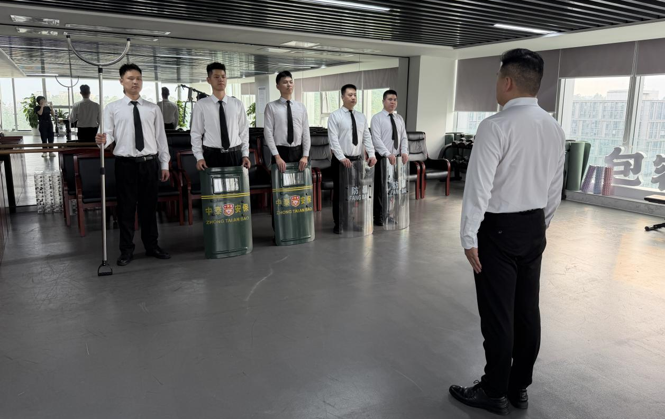
在理论与技能讲解环节，安保队长围绕日常执勤中可能遇到的突发情况，逐项讲解应对流程。从门岗遇到强行闯卡、人员滋事、口角纠纷升级等常见情形，到如何第一时间上报、如何疏散围观群众、如何设置警戒区域、如何依法稳妥处置，内容细致具体，贴合实际工作。同时，针对防暴盾牌、防暴钢叉、约束装备等常用器材，队长逐一示范正确使用方法，从握姿、站位、发力方式到配合技巧，手把手进行指导。
他特别提醒队员，在处置突发警情时，要始终坚持安全优先、规范为先，不冲动、不蛮干，注重团队配合，做到“控场面、护群众、守底线”。面对情绪激动的人员，先稳控事态，再劝导疏散，最后依规处置，既要果断有力，也要文明规范，守住法律与安全边界，避免因处置不当引发次生问题。
参训队员认真聆听、仔细观察，对不熟悉的动作主动上前请教，现场学习氛围严肃而扎实。
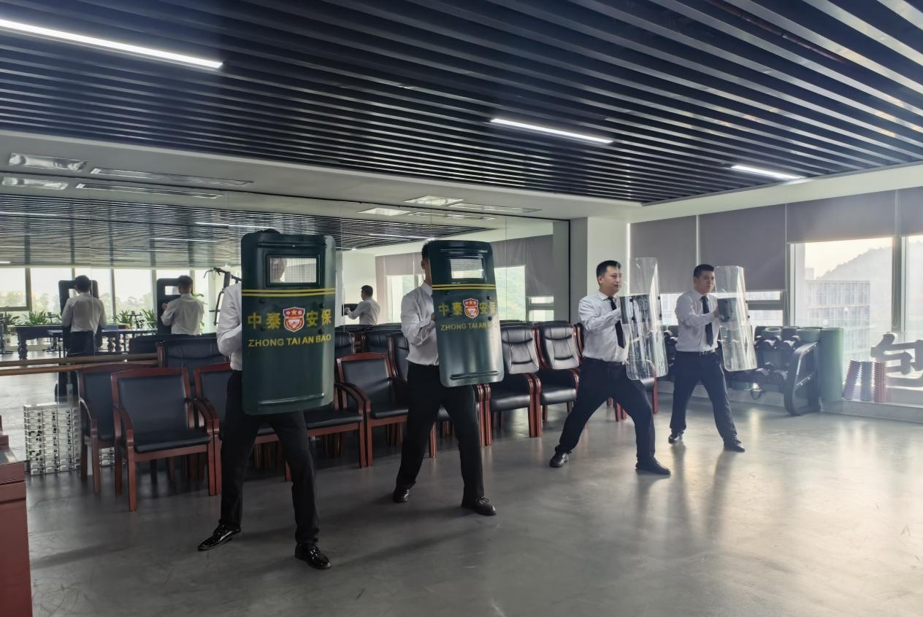
实操演练环节，全体队员分组展开模拟训练，重点围绕人员恶意闯岗、现场滋事扰序、突发冲突管控等贴近真实执勤的场景进行演练。
演练不预设完美脚本，不追求整齐划一的表演效果，而是模拟真实可能出现的突发状况，让队员在贴近实战的环境中磨炼反应速度与协同能力。
在模拟闯岗处置场景中，“滋事人员”不听劝阻、言语激烈，试图强行进入管控区域。
在岗队员第一时间通过对讲机上报情况，提醒周边岗位注意警戒，随后迅速拿起防暴装备，按照日常训练要求组成基本防护队形。前排队员持盾牌稳固防守，有效阻挡冲击，后排队员持钢叉配合控制，侧面队员及时引导附近群众远离危险区域，避免无关人员滞留围观。
整个过程动作规范、反应迅速、分工清晰，队员之间无需过多口令便能默契配合，而在模拟现场滋事处置环节，队员们按照先疏散、再警戒、后处置的步骤开展工作。
发现险情后，巡逻队员快速到场，第一时间将无关人员引导至安全地带，划出临时警戒范围，防止事态扩大。
随后，处置队员稳步靠近、合理站位，在保持安全距离的同时逐步压缩现场空间，规范完成劝导、警示与控制动作。从信息上报、现场警戒、人员疏散到规范处置，各环节衔接自然、节奏合理，真正做到了流程熟、动作准、配合稳。
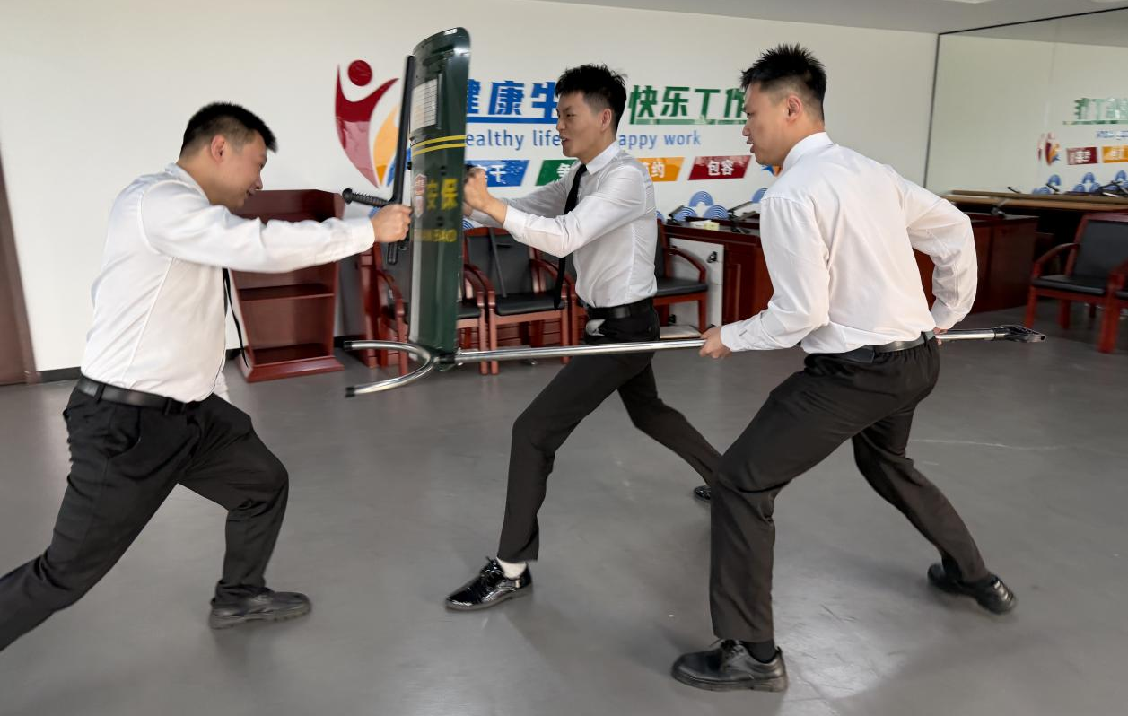
演练过程中，队长全程跟进观察，对队员出现的动作不标准、站位不合理、沟通用语不规范等问题及时指出、现场纠正。小到盾牌的握持角度、钢叉的使用距离，大到队形配合、处置逻辑，都一一细化调整。他要求队员们反复练习，直到动作熟练、流程清晰，确保每一个人都能独立上手、协同作战。
队员们也认真对待每一次练习，不敷衍、不松懈，在反复实操中加深记忆，提升实战能力。
此外，本次培训还结合日常工作，再次强调了各岗位之间的联动配合。从门岗值守、区域巡逻到监控巡查，明确各岗位在突发情况下的职责与信息传递流程，确保一旦发生异常情况，能够做到指令畅通、快速响应、岗位联动、高效处置，形成前后衔接、内外呼应的应急防控格局。
此次常态化防暴培训演练，规模不大、场面不炫，却扎实有效。没有刻意安排的流程，没有夸张的表演形式，全部立足于项目真实环境、真实风险、真实岗位需求，把训练做在平时、练在日常。通过此次培训，队员们进一步熟悉了防暴器材使用，巩固了应急处置流程，提升了团队协作意识，也更加深刻理解了“安保无小事、责任重于山”的职业内涵。
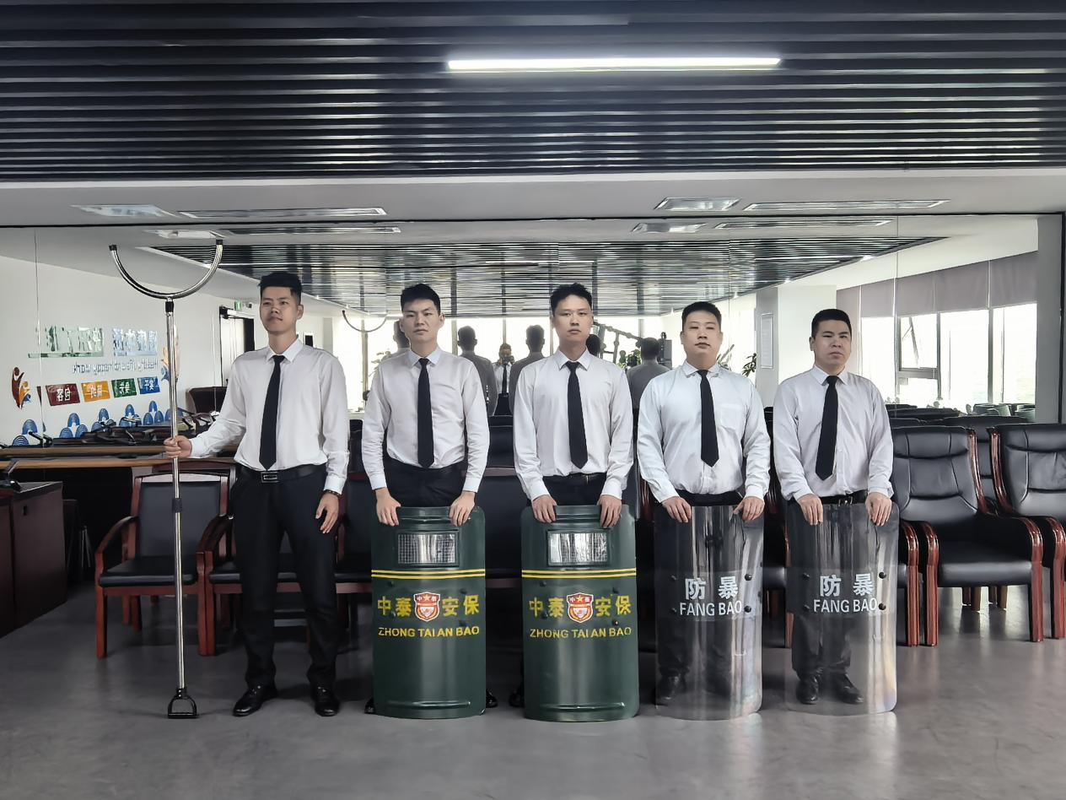
对驻守在一线的安保人员来说，工作大多平凡而重复。每天站岗执勤、巡逻巡查、登记核查、维护秩序，看似简单，却关系着整个项目的安全与稳定。他们没有耀眼的事迹，却始终坚守在出入口、在楼道里、在停车场、在每一个需要安全守护的角落。日出而岗，日落未休，用一次次细致的检查、一遍遍耐心的劝导、一场场认真的训练，守护着辖区的平稳与安宁。
安全工作贵在坚持，也重在日常。一次演练结束，并不意味着安全防线可以松懈，反而代表着新一轮提升的开始。接下来，集团叶将带领项目安保团队继续开展坚持常态化训练机制，把防暴处置、消防应急、文明执勤、规范服务等内容融入日常工作，不搞一阵风、不做表面文章，持续在细节上下功夫，在实操中提能力。
全体队员也应以此次培训为新的起点，把训练中养成的严谨作风、规范动作、协作意识带到每一班岗中，在岗一分钟、尽责六十秒，以更加踏实的作风、更加专业的素养、更加负责的态度，坚守岗位、履职尽责，用实实在在的工作守护项目平安，用日复一日的坚守展现中泰人的责任与担当，为项目安全有序运行筑牢坚实可靠的安全屏障。

